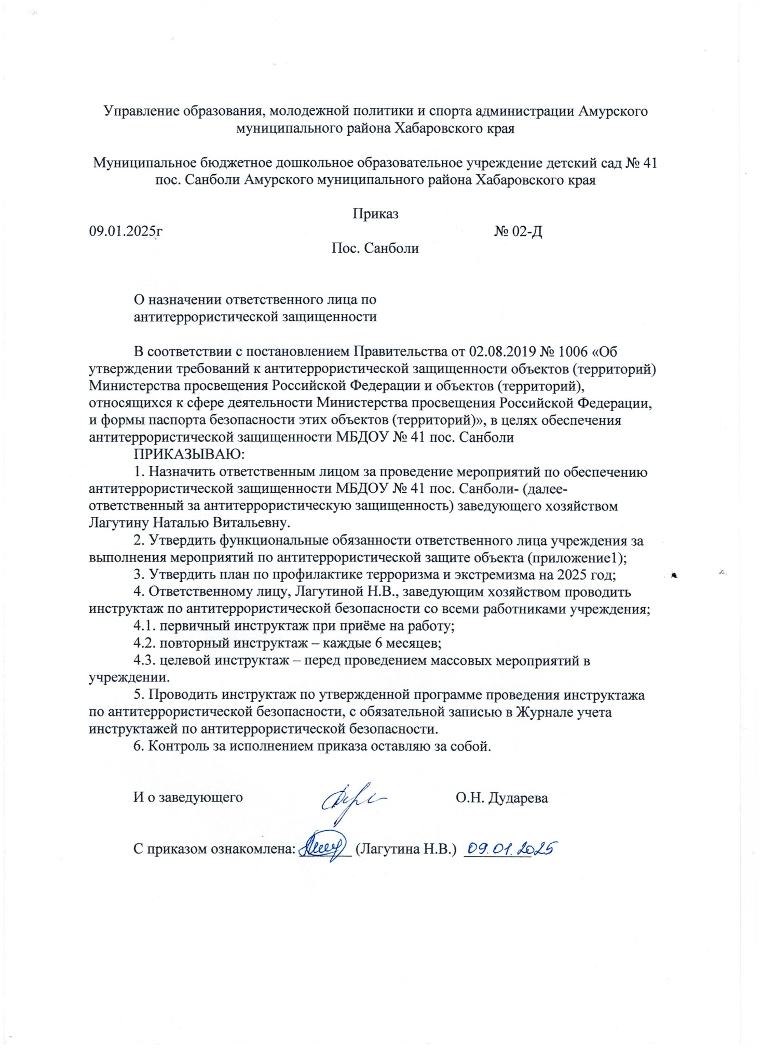

Приложение 1

# Обязанности ответственного за антитеррористическую безопасность

1. **Обеспечивать исполнение нормативных требований антитеррористической защищенности:**
   * разрабатывать организационно-распорядительные документы,

планы мероприятий, проекты приказов заведующего детским садом по вопросам антитеррористической защиты, организации физической охраны, пропускному и внутриобъектовому режимам;

* + составлять отчетную документацию;
  + готовить инструкции и памятки для обучающихся и работников образовательной организации по вопросам антитеррористической защищенности;
  + вносить предложения заведующего детским садом по совершенствованию системы антитеррористической защищенности образовательной организации.

# Организовать работу по воспрепятствованию неправомерному проникновению в образовательную организацию:

* + разрабатывать и реализовывать комплекс мер по предупреждению, выявлению и устранению причин неправомерного проникновения;
  + организовывать и обеспечить пропускной и внутриобъектовый режимы;
  + разрабатывать и реализовывать комплекс мер, исключающих

несанкционированный доступ к информационным ресурсам образовательной организации;

* + осуществлять контроль за выполнением мероприятий по обеспечению антитеррористической защищенности;
  + осуществлять ежедневный контроль за наблюдением и обходами территории и помещений образовательной организации;
  + обеспечить контроль за правомерным и безопасным использованием помещений образовательной организации, сдаваемых в аренду.

# Организовать подготовку работников по вопросам антитеррористической защиты:

* + информировать о требованиях к антитеррористической защищенности и содержании организационно-распорядительных документов образовательной организации по вопросам безопасности;
  + оборудовать информационные стенды и размещать на них план эвакуации при возникновении чрезвычайных ситуаций, номера телефонов должностных лиц, ответственных за антитеррористическую защиту и безопасность, номера телефонов аварийно-спасательных служб, правоохранительных органов и органов безопасности;
  + проводить индивидуальную работу по вопросам противодействия идеологии терроризма и экстремизма в образовательной деятельности;
  + обучать действиям в условиях угрозы совершения или при совершении террористического акта;
  + проводить учения и тренировки по безопасной и своевременной эвакуации работников, обучающихся и иных лиц, при получении информации об угрозе совершения террористического акта либо о его совершении;
  + проводить занятия по минимизации морально-психологических последствий совершения террористического акта;
  + подготовить к работе по выявлению и предупреждению применения в образовательной организации токсичных химикатов,

отравляющих веществ и патогенных биологических агентов, в том числе при их получении посредством почтовых отправлений;

* + организовать подготовку и переподготовку должностных лиц по вопросам работы со служебной информацией ограниченного распространения, содержащейся в паспорте безопасности, и служебной информацией ограниченного распространения об антитеррористической защищенности.

# Организовать работу по пресечению попыток терактов в образовательной организации:

* + контролировать проведение ремонтных и строительных работ на предмет выявления фактов возможной подготовки террористических актов;
  + осуществлять контроль за состоянием помещений, используемых для проведения мероприятий с массовым пребыванием людей;
  + контролировать выполнение требований к обеспечению охраны и защиты образовательной организации.

# Обеспечивать защиту служебной информации ограниченного распространения:

* + осуществлять и организовывать меры по выявлению и

предупреждению возможных каналов утечки служебной информации ограниченного распространения, содержащейся в паспорте безопасности и иных документах, в том числе служебной информации ограниченного

распространения о принимаемых мерах по антитеррористической защищенности;

* + контролировать действия работников и иных лиц, имеющих право доступа к служебной информации ограниченного распространения.

# Представлять интересы образовательной организации по вопросам антитеррористической защищенности:

* + участвовать в проверках и выезжать по необходимости в надзорные органы;
  + взаимодействовать с подразделениями органов внутренних дел, федеральной службы безопасности, гражданской обороны, Росгвардии,

уполномоченным органом исполнительной государственной власти, органами местного самоуправления, другими органами и организациями по вопросу

обеспечения антитеррористической защиты образовательной организации;

* + обмениваться с представителями охранной организации

информацией по вопросам антитеррористической защиты образовательной организации.